高一数学基础测试
一、单项选择题：本大题共4小题，共20分。
1.直线$l_{1}$，$l_{2}$互相平行的一个充分条件是$($ $)$
A. $l_{1}$，$l_{2}$都平行于同一个平面 B. $l_{1}$，$l_{2}$与同一个平面所成的角相等
C. $l_{1}$平行于$l_{2}$所在的平面 D. $l_{1}$，$l_{2}$都垂直于同一个平面
2.若空间中四条不同的直线$l_{1}$，$l_{2}$，$l_{3}$，$l_{4}$满足$l_{1}⊥l_{2}$，$l_{2}⊥l_{3}$，$l_{3}⊥l_{4}$，则下面结论正确的是$($ $)$
A. $l_{1}⊥l_{4}$ B. $l_{1}//l_{4}$
C. $l_{1}$，$l_{4}$既不垂直也不平行 D. $l_{1}$，$l_{4}$的位置关系不确定
3.直线$l⊥$平面$α$，直线$m⊂α$，则l与m不可能$($ $)$
A. 平行 B. 相交 C. 异面 D. 垂直
4.半径为2的球O内切于正三棱柱$ABC−A_{1}B_{1}C_{1}$，则正三棱柱$ABC−A_{1}B_{1}C_{1}$的体积为$($ $)$
A. 48 3 B. 96 3 C. 32 3 D. 16 3
二、填空题：本大题共3小题，每空4分，共20分。
5.如图，在四棱锥$S−ABCD$中，底面ABCD为平行四边形，E是SA上一点，当点E满足条件： 时，$SC//$平面$EBD.$
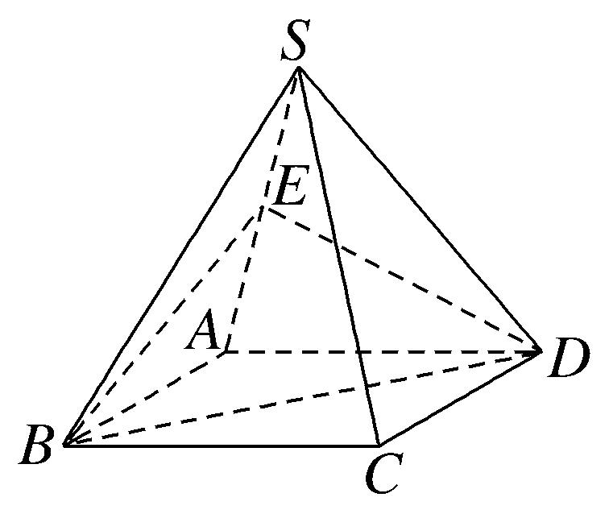
6.如图，测量河对岸的塔高AB时，可以选与塔底B在同一水平面内的两个测点C与$D.$现测得$∠BCD=α$，$∠BDC=β$，$CD=s$，并在点C测得塔顶A的仰角为$θ$，则塔高$AB=$
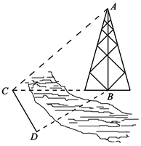
7.过$△ABC$所在平面$α$外一点P作$PO⊥α.$垂足为$O.$连接PA，PB，$PC.$
$(1)$若$PA=PB=PC$，则点O是$△ABC$的 心．
$(2)$若$PA=PB=PC$，$∠C={90}^{∘}$，则点O是AB边的 点．
$(3)$若$PA⊥PB$，$PB⊥PC$，$PC⊥PA$，垂足都为P，则点O是$△ABC$的 心．
三、解答题：本大题共4小题，共60分。
8.如图所示，在正方体$ABCD−A_{1}B_{1}C_{1}D_{1}$中，E是棱$DD_{1}$的中点．求直线BE与平面$ABB_{1}A_{1}$所成的角的正弦值．
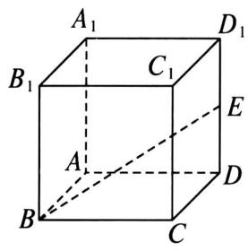
9.如图，在▱$ABCD$中，点E，F分别是AD，DC边的中点，BE，BF分别与AC交于R，T两点，你能发现AR，RT，TC之间的关系吗？用向量方法证明你的结论.
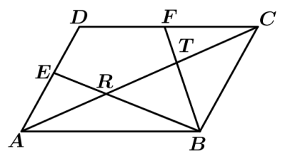
10.如图，在正方体$ABCD−EFGH$中，O为侧面ADHE的中心．
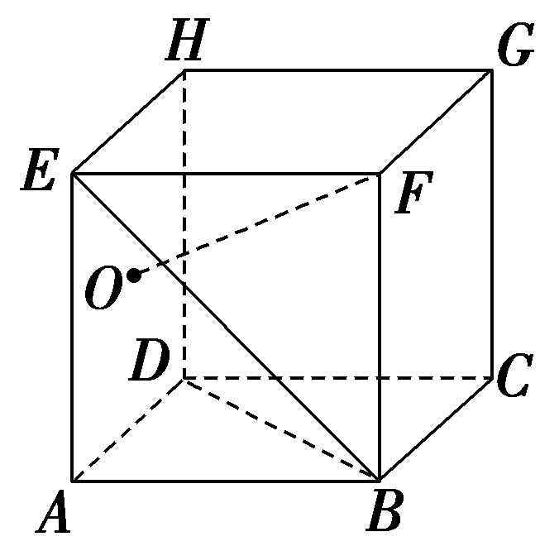
求：$(1)BE$与CG所成的角；
$(2)FO$与BD所成的角．
11.如图，在四棱锥$P−ABCD$中，底面ABCD为矩形，$PA⊥$平面ABCD，E为PD的中点．
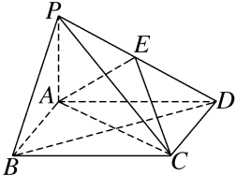
$(1)$证明：$PB//$平面AEC；
$(2)$设$AP=1$，AD= 3，三棱锥$P−ABD$的体积V= 34，求点A到平面PBC的距离．
答案和解析
1.【答案】D
【解析】【分析】
本题考查线线平行的判定，属于基础题.
逐项判断即可.
【解答】
解：选项A中$l_{1}$与$l_{2}$ 还可能相交或异面；
选项B中$l_{1}$与$l_{2}$ 还可能相交或异面；
选项C中$l_{1}$与$l_{2}$ 还可能异面，
故选$D.$
2.【答案】D
【解析】如图：在长方体$ABCD−A_{1}B_{1}C_{1}D_{1}$中，记$DD_{1}$为$l_{1}$，
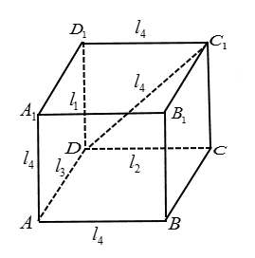
DC为$l_{2}$，DA为$l_{3}$，满足题中条件$l_{1}⊥l_{2}$，$l_{2}⊥l_{3}$，
若$AA_{1}$为$l_{4}$，满足$l_{3}⊥l_{4}$，此时$l_{1}//l_{4}$；
若$C_{1}D$为$l_{4}$，满足$l_{3}⊥l_{4}$，此时$l_{1}$与$l_{4}$相交；
若AB为$l_{4}$，满足$l_{3}⊥l_{4}$，此时$l_{1}$与$l_{4}$异面垂直；
若$C_{1}D_{1}$为$l_{4}$，满足$l_{3}⊥l_{4}$，此时$l_{1}$与$l_{4}$相交垂直；
因此$l_{1}$，$l_{4}$的位置关系不确定，所以选项ABC都不正确，故选：$D.$
3.【答案】A
【解析】略
4.【答案】A
【解析】解：因为半径为2的球O内切于正三棱柱$ABC−A_{1}B_{1}C_{1}$，
所以正三棱柱$ABC−A_{1}B_{1}C_{1}$的高$h=4$，且该几何体过球心O且平行于平面ABC的截面为球O的大圆O内切于与$△ABC$全等的正三角形$A′B′C′$，如图：
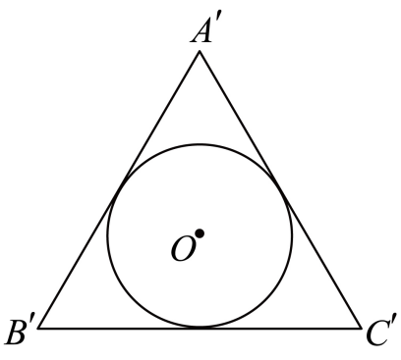
由正三角形及其内切圆的性质，得|AB|=A′B′=4 3，
所以$△ABC$的面积为12× 32×4 32=12 3，
所以正三棱柱$ABC−A_{1}B_{1}C_{1}$的体积为12 3×4=48 3.
故选：$A.$
5.【答案】$SE=AE($答案表述不唯一$)$
【解析】略
6.【答案】$\frac{tanθsinβ}{sin(α+β)}⋅s$
【解析】解：在$△BCD$中，$∠CBD=π−α−β.$由正弦定理得$\frac{BC}{sin∠BDC}=\frac{CD}{sin∠CBD}$，$∴BC=\frac{CD⋅sin∠BDC}{sin∠CBD}=\frac{s⋅sinβ}{sin(α+β)}.$在$Rt△ABC$中，$AB=BCtan∠ACB=\frac{s⋅tanθsinβ}{sin(α+β)}.$故答案为$\frac{tanθsinβ}{sin(α+β)}⋅s.$
7.【答案】外 ； 中 ； 垂
【解析】略
8.【答案】解 如图，取$AA_{1}$的中点M，连接EM，BM，
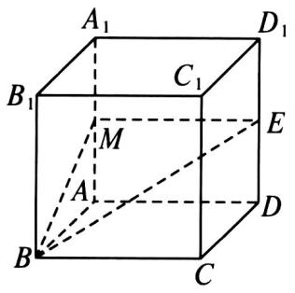
因为E是$DD_{1}$的中点，四边形$ADD_{1}A_{1}$为正方形，所以$EM\overset{//}{=}AD.$ 又在正方体$ABCD−A_{1}B_{1}C_{1}D_{1}$中，$AD⊥$平面$ABB_{1}A_{1}$，所以$EM⊥$平面$ABB_{1}A_{1}$，从而BM为直线BE在平面$ABB_{1}A_{1}$上的射影，故$∠EBM$即为直线BE与平面$ABB_{1}A_{1}$所成的角． 设正方体的棱长为2，则$EM=AD=2$，BM= 12+22= 5. 在$Rt△BEM$中，BE= BM2+EM2= ( 5)2+22=3，所以$sin∠EBM=\frac{EM}{BE}=\frac{2}{3}$，即直线BE与平面$ABB_{1}A_{1}$所成的角的正弦值为$\frac{2}{3}.$

【解析】略
9.【答案】【详解】设$\overset{⃗}{AB}=\overset{⃗}{a}$，$\overset{⃗}{AD}=\overset{⃗}{b}$，$\overset{⃗}{AR}=\overset{⃗}{r}$，则$\overset{⃗}{AC}=\overset{⃗}{a}+\overset{⃗}{b}.$
由$\overset{⃗}{AR}//\overset{⃗}{AC}$，可设$\overset{⃗}{r}=n\left(\overset{⃗}{a}+\overset{⃗}{b}\right),n∈R$，
又$\overset{⃗}{EB}=\overset{⃗}{AB}−\overset{⃗}{AE}=\overset{⃗}{a}−\frac{1}{2}\overset{⃗}{b}$，$\overset{⃗}{ER}//\overset{⃗}{EB}$，可设$\overset{⃗}{ER}=m\overset{⃗}{EB}=m\left(\overset{⃗}{a}−\frac{1}{2}\overset{⃗}{b}\right)$，
$∵\overset{⃗}{AR}=\overset{⃗}{AE}+\overset{⃗}{ER}$，$∴\overset{⃗}{r}=\frac{1}{2}\overset{⃗}{b}+m\left(\overset{⃗}{a}−\frac{1}{2}\overset{⃗}{b}\right)$，
综上，有$n\left(\overset{⃗}{a}+\overset{⃗}{b}\right)=\frac{1}{2}\overset{⃗}{b}+m\left(\overset{⃗}{a}−\frac{1}{2}\overset{⃗}{b}\right)$，即$\left(n−m\right)\overset{⃗}{a}+\left(n+\frac{m−1}{2}\right)\overset{⃗}{b}=\overset{⃗}{0}$，
由于$\overset{⃗}{a}$与$\overset{⃗}{b}$不共线，则$\left\{\begin{matrix}n−m=0 \\ n+\frac{m−1}{2}=0\end{matrix}\right.$，解得$m=n=\frac{1}{3}$，
$∴\overset{⃗}{AR}=\frac{1}{3}\overset{⃗}{AC}.$同理，$\overset{⃗}{TC}=\frac{1}{3}\overset{⃗}{AC}$，$\overset{⃗}{RT}=\frac{1}{3}\overset{⃗}{AC}.$
$$∴AR=RT=TC.$$

【解析】略
10.【答案】解：$(1)$如图，因为$CG//BF$，
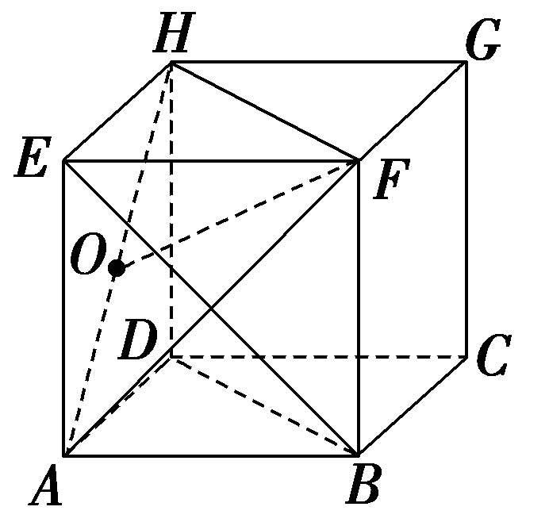
所以$∠EBF($或其补角$)$为异面直线BE与CG所成的角，
又在$△BEF$中，$∠EBF={45}^{∘}$，
所以BE与CG所成的角为${45}^{∘}.$
$(2)$连接FH，因为$HD//EA$，$EA//FB$，
所以$HD//FB$，
又$HD=FB$，
所以四边形HFBD为平行四边形，
所以$HF//BD$，
所以$∠HFO($或其补角$)$为异面直线FO与BD所成的角．
连接HA，AF，易得O为AH的中点，且$FH=HA=AF$，
所以$△AFH$为等边三角形，
所以$∠HFO={30}^{∘}$，
故FO与BD所成的角为${30}^{∘}.$

【解析】略
11.【答案】$(1)$证明如图，设 BD与AC的交点为O，连接$EO.$
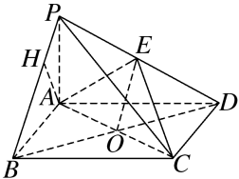
因为四边形ABCD为矩形，所以点O为BD的中点．
又点E为PD的中点，
所以$EO//PB.$
因为$EO⊂$平面AEC，$PB⊄$平面AEC，
所以$PB//$平面$AEC.$
$(2)$解方法一V=16AP⋅AB⋅AD= 36AB.
由V= 34，可得$AB=\frac{3}{2}.$作$AH⊥PB$于点$H.$
由题设知$BC⊥$平面PAB，所以$BC⊥AH$，又$PB∩BC=B$，故$AH⊥$平面PBC，即AH的长就是点A到平面PBC的距离．
因为PB= AP2+AB2= 132，所以AH=AP⋅ABPB=3 1313，
所以点A到平面PBC的距离为3 1313.
方法二V=16AP⋅AB⋅AD= 36AB.
由V= 34，可得$AB=\frac{3}{2}.$易得V三棱锥P−ABC=V三棱锥P−ABD= 34，
设A到平面PBC的距离为$h.$
由$CB⊥AB$，$CB⊥PA$，$AB∩PA=A$，得$CB⊥$平面PAB，
所以$CB⊥PB$，PB= AP2+AB2= 132，
因为CB= 3，所以S△PBC=12CB⋅PB= 394，
V三棱锥P−ABC=13S△PBC⋅h= 34，所以h=3 1313.

【解析】反思感悟从平面外一点作一个平面的垂线，这个点与垂足间的距离就是这个点到这个平面的距离．当该点到已知平面的垂线不易作出时，可利用线面平行、面面平行的性质转化为与已知平面等距离的点作垂线，然后计算，也可以利用等积法转换求解．

